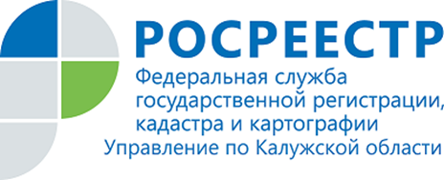
АНОНС
04.02.2019

Как отказаться от права собственности?
«Горячая линия» для калужан
12.02.2019 2020 г. с 11.00 до 13.00 часов Управление Росреестра
по Калужской области проведет телефонную консультацию в режиме «горячая линия» на тему «Как отказаться от права собственности?».
Что делать собственнику, не желающему эксплуатировать предоставленный земельный надел и оплачивать за него налоги, ответит заместитель начальника отдела организации, мониторинга и контроля Управления Росреестра по Калужской области Наталья Олеговна Кузнецова.
Телефон «горячей линии»: 8(4842) 56-47-83.

Об Управлении Росреестра по Калужской области
Управление Федеральной службы государственной регистрации, кадастра и картографии (Росреестр)
по Калужской области является территориальным органом федерального органа исполнительной власти, осуществляющим функции по государственной регистрации прав на недвижимое имущество и сделок с ним, землеустройства, государственного мониторинга земель, а также функции по федеральному государственному надзору в области геодезии и картографии, государственному земельному надзору, надзору за деятельностью саморегулируемых организаций, организации работы Комиссии по оспариванию кадастровой стоимости объектов недвижимости. Осуществляет контроль за деятельностью подведомственного учреждения Росреестра - филиала ФГБУ «ФКП Росреестра» по Калужской области по предоставлению государственных услуг Росреестра. Руководитель Управления Росреестра по Калужской области – Ольга Заливацкая.
http://rosreestr.ru/
Контакты для СМИ
+7(4842) 56-47-85 (вн.123), 56-47-83

